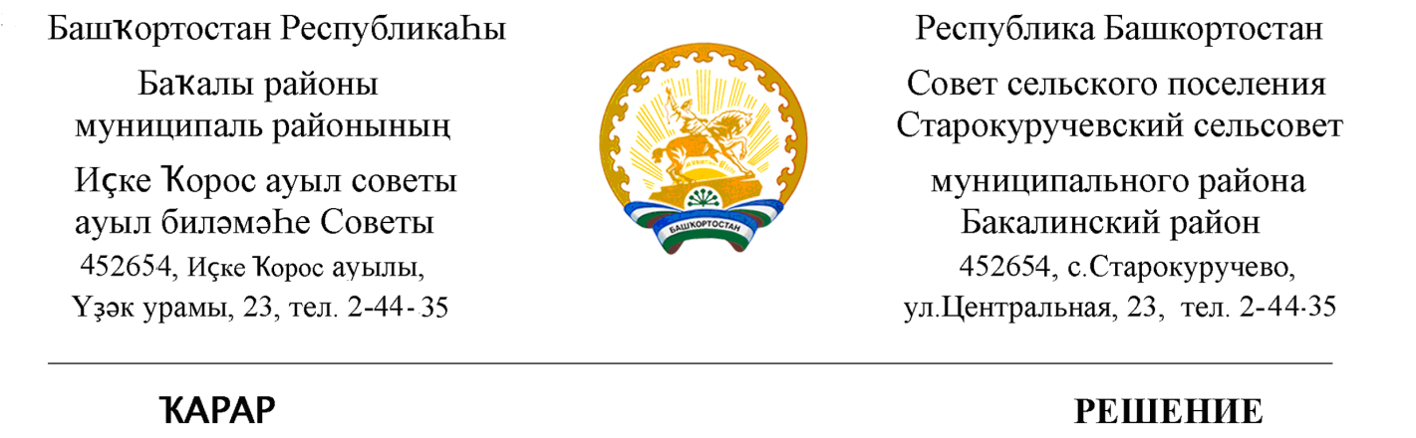
18 июль 2022 г. № 105 18 июля 2022 г.

По изменению территориальной зоны «ЖУ.1» зона усадебной застройки на «ОД.1»зона обслуживания жилой застройки в отношении земельного участка с условным кадастровым номером 02:07:180601:51:ЗУ1.
В соответствии со статьей 7 Федерального закона от 14 марта 2022 года № 58-ФЗ «О внесении изменений в отдельные законодательные акты Российской Федерации» и постановлением Правительства Республики Башкортостан от 08 апреля 2022 г. № 144 «Об особенностях градостроительной деятельности в Республике Башкортостан в 2022 году», постановлением Правительства Республике Башкортостан от 20 мая 2022 г. № 242 «О внесении изменений в постановление Правительства Республики Башкортостан от 08 апреля 2022 г. № 144 « Об особенностях градостроительной деятельности в Республике Башкортостан в 2022 году» Совет сельского поселения Старокуручевский сельсовет муниципального района Бакалинский район Республики Башкортостан
РЕШИЛ:
1.Изменить территориальную зону «ЖУ.1»зона усадебной застройки на «ОД.1»зона обслуживания жилой застройки в отношении земельного участка с условным кадастровым номером 02:07:180601:51:ЗУ1,площадью 300 кв.м., находящегося по адресу: Республика Башкортостан ,Бакалинский р-н,Старокуручевский с/с,с.Старокуручево,ул.Кооперативная,д.4б
2. Настоящее решение вступает в силу со дня его принятия и подлежит обнародованию на стенде и на официальном сайте администрации сельского поселения Старокуручевский сельсовет муниципального района Бакалинский район Республики Башкортостан https:// https://kuruchevo.ru/.ru в сети «Интернет».
3. Контроль за исполнением настоящего Решения Совета возложить на Президиум Совета сельского поселения Старокуручевский сельсовет муниципального района Бакалинский район Республики Башкортостан..

Председатель Совета сельского поселения
Старокуручевский сельсовет муниципального района
Бакалинский район Республики Башкортостан И.М.Маннапов

